**Выступление на школьном методическом объединении**

**учителей математики, информатики и физики**

**по теме:**

*Функциональная грамотность, предполагает «способность личности использовать приобретаемые в течение жизни знания для решения широкого диапазона жизненных задач в различных сферах человеческой деятельности, общения и социальных отношений». ( А.А. Леонтьев)* Функциональная грамотность сегодня стала важнейшим индикатором общественного благополучия, а функциональная грамотность школьников – важным показателем качества образования. Главным источником развития является способность читать информацию, предоставленную нам окружающим миром. В широком смысле слово читать понимается как умение объяснять, истолковывать мир: читать по звездам, читать по лицу, читать и истолковывать явления природы и т.д. Нас интересует чтение в узком смысле.  Чтение как процесс интерпретации и понимания текста, как качество человека, которое должно совершенствоваться на протяжении всей его жизни в разных ситуациях деятельности и общения.

Такое внимание формированию умений по работе с текстом не случайно, ведь по данным международного исследования PISA (2000, 2003, 2006 и 2009 годы), в котором оценивается грамотность чтения, наши учащиеся устойчиво демонстрируют результаты ниже средних международных показателей.

В сравнении с другими странами явнониже результаты выполнения заданий, связанных с анализом информации, представленной в различной форме (таблиц, диаграмм, графиков, схем. карт, расписаний ),характерной для средств массовой информации…

Экспертами было отмечено, что по естествознанию российские школьники лучше школьников из многих стран мира выполняли задания репродуктивного характера, отражающие овладение специфическими предметными знаниями и умениями. Однако их результаты оказались заметно ниже при выполнении заданий:

* на применение знаний в практических, жизненных ситуациях;
* если содержание представлено в необычной, нестандартной форме;
* в которых *требуется провести анализ данных или их интерпретацию* и др.

##### Важным следствием участия нашей страны в международных исследованиях стало понимание необходимости пересмотра требований к образовательным достижениям российских учащихся с учетом международных приоритетов. В частности, в 2010 году в федеральном компоненте государственного образовательного стандарта основного общего образования было отмечено, что «достижение выпускниками уровня *функциональной грамотности»* является необходимым требованием к содержанию образования в современном обществе на этой ступени. В документе была отмечена важность развития и овладения учащимися основной школы различными *общими учебными умениями* и *способами деятельности*, такими как:

##### «проведение информационно-смыслового анализа текста»,

##### «выбор и использование различных знаковых систем (текст, таблица, схема и др.)» в соответствии с ситуацией и поставленной задачей,

##### «использование для решения познавательных задач различных источников информации» и др.

##### Все эти умения важны для формирования *функциональной* *грамотности* учащихся.

**Основные направления формирования функциональной грамотности**.

1)Математическая грамотность

2) Читательская грамотность

3) Естественнонаучная

4) Финансовая

5) Глобальные компетенции

6) Креативное мышление

**Отличительные черты функциональной грамотности:**

1) направленность на решение бытовых проблем;

2) является ситуативной характеристикой личности, поскольку обнаруживает себя в конкретных социальных обстоятельствах;

3) связь с решением стандартных, стереотипных задач;

4) это всегда некоторый элементарный (базовый) уровень навыков чтения и письма;

5) используется в качестве оценки прежде всего взрослого населения.

Таким образом, функциональная грамотность – это уровень грамотности человека, определяющий его деятельность с использованием печатного слова в быту.

**Индикаторы функциональной грамотности школьников**

* **Общая грамотность**: написать сочинение, реферат; считать без калькулятора; отвечать на вопросы, не испытывая затруднений в построении фраз, подборе слов; написать заявление, заполнить какие-либо анкеты, бланки.
* **Компьютерная**: искать информацию в сети Интернет; пользоваться электронной почтой; создавать и распечатывать тексты; работать с электронными таблицами; использовать графические редакторы.
* **Грамотность действий в чрезвычайных ситуациях**: оказывать первую медицинскую помощь пострадавшему; обратиться за экстренной помощью к специализированным службам; заботиться о своем здоровье; вести себя в ситуациях угрозы личной безопасности.
* **Информационная**: находить и отбирать необходимую информацию из книг, справочников, энциклопедий и др. печатных текстов; читать чертежи, схемы, графики; использовать информацию из СМИ; пользоваться алфавитным и систематическим каталогом библиотеки; анализировать числовую информацию.
* **Коммуникативная**: работать в группе, команде; расположить к себе других людей; не поддаваться колебаниям своего настроения, приспосабливаться к новым, непривычным требованиям и условиям, организовать работу группы.
* **Грамотность при решении бытовых проблем**: выбирать продукты, товары и услуги (в магазинах, в разных сервисных службах); планировать денежные расходы, исходя из бюджета семьи; использовать различные технические бытовые устройства, пользуясь инструкциями; ориентироваться в незнакомом городе, пользуясь справочником, картой.
* **Правовая и общественно-политическая грамотность**: отстаивать свои права и интересы; объяснять различия в функциях и полномочиях Президента, Правительства, Государственной Думы; объяснять различия между уголовным, административным и дисциплинарным нарушением; анализировать и сравнивать предвыборные программы разных кандидатов и партий.
* **Владение иностранными языками**: перевести со словарем несложный текст; рассказать о себе, своих друзьях, своем городе; понимать тексты инструкций на упаковках различных товаров,
* приборов бытовой техники; общаться с зарубежными друзьями и знакомыми на различные бытовые темы.

Такой подход нашёл отражение в нормативных документах, которые отражают государственный заказ образованию и определяют его содержание. Не случайно Федеральные государственные образовательные стандарты начального и основного общего образования включают в метапредметные результаты в качестве обязательного компонента «овладение навыками смыслового чтения текстов различных стилей и жанров». Последние изменения в ГИА по математике: появилось практико ориентированное задание на чтение планов, графиков, схем. Задание взяты из повседневной жизни, чтобы их сделать необходим определенный багаж знаний и умений (знание формул площадей фигур, умение вычислять проценты, сравнивать и делать нужный выбор.)

*Чтобы лучше понять рекомендую делать схему – план.*

1. Находим неизвестные объекты на плане (читаем внимательно)
2. Вычисляем площадь заданного элемента (пишем формулу нахождения площади данной фигуры.
3. Находим расстояние между постройками на плане, для этого выделяем прямоугольный треугольник (Записываем теорему Пифагора и как найти гипотенузу)
4. Считаем сколько упаковок плит понадобится, чтобы выложить все дорожки ( Нужно найти общую площадь, какова площадь одной упаковки)
5. Используя таблицу, выясняем на сколько газовое отопление экономнее электрического.

В формировании функциональной грамотности важную роль играет мотивация, на уроках математики этот этап можно включать в устную работу например рассматривая нестандартные задачи, которые детям нравятся.

1.У него есть четыре, но если их все отрезать, то у него станет целых восемь. О чем идет речь?

Об углах четырехугольника

2.Если в 12 часов ночи идет дождь, то можно ли ожидать, что через 72 часа будет солнечная погода?

Нет, так как через 72 часа снова будет полночь.

3.В парке 8 скамеек. Три покрасили. Сколько скамеек стало в парке?

Восемь.

4. Термометр показывает плюс 15 градусов. Сколько градусов покажут два таких термометра?

15 градусов.

5.Батон разрезали на три части. Сколько сделали разрезов?

Два разреза.

6.Что легче 1 кг ваты или 1 кг железа?

Одинаково.

7.Грузовик ехал в деревню. По дороге он встретил 4 легковые машины. Сколько машин ехало в деревню?

Одна.

8.В 9-этажном доме есть лифт. На первом этаже живет 2 человека, на втором 4 человека, на третьем 8 человек, на четвертом 16, на пятом 32 и так далее. Какая кнопка в лифте этого дома нажимается чаще других?

Кнопка первого этажа.

9.На дереве сидели 7 воробьёв, одного из них съела кошка. Сколько воробьёв осталось на дереве?

Ни одного: оставшиеся в живых воробьи разлетелись.

10. К тебе пришли гости, а в холодильнике бутылка лимонада, пакет с яблочным соком и бутылка минеральной воды. Что ты откроешь в первую очередь?

Холодильник.

11.Сколько концов у трех палок? У четырех с половиной? у двух с четвертью?

У трех – 6, у четырех с половиной – 10, у двух с четвертью – 6.

12.В светильнике было 20 лампочек, 5 из них перегорели. Сколько лампочек осталось?

Двадцать лампочек (15 работающих и 5 перегоревших).

13. Папа на рыбалке за 10 минут поймал 3-х рыбок. За какое время он поймает еще 10 рыбок?

Задача не имеет однозначного ответа.

14.На подносе лежали 9 булочек. 9 девочек взяли по булочке. Но на подносе осталась одна булочка. Как такое получилось?

Последняя девочка взяла булочку вместе с подносом.

15.Васе 5 лет. А Ане 9 лет. Какая разница в возрасте будет между ними через три года?

Четыре года (разница с возрастом не меняется).

16.Из леса Миша принес бабушке для грибного супа  2 белых гриба, 3 подосиновика, 4 мухомора и 5 сыроежек. Сколько грибов пригодится бабушке на суп?

10 грибов, мухомор – несъедобный гриб.

17.В подъезд одновременно зашли два человека. У одного квартира на 3-м этаже, у другого – на 9-м. Во сколько раз первый доедет быстрее 2-го?

В 4 раза,т.к.1-му надо преодолеть 2 промежутка между этажами, а 2-му – 8.

18.Верблюд в течение часа выдерживает ношу в 10 пудов. В течение какого времени он выдержит ношу в 1000 пудов?

Никакого. Верблюд не выдержит такой вес

18.Собрались как-то ребята на пикнике, всего 6 человек. Смотрят, а вместо 6 яблок они взяли 5. Как разделить яблоки поровну между всеми, чтоб никому не было обидно? Ни резать, ни ломать их нельзя.

Нужно сварить из яблок компот.

Подобные задания можно использовать во внеурочной деятельности, например в игре «Математические тяжеловесы» для 5-6 классов. Дети берут карточки с заданными килограммами, в конце посчитывается общая масса.

На уроках физики мотивация также необходима, можно использовать отрывки из сказок ( подборки есть в старых журналах «Физика в школе», что то нахожу сама. Например: « С дуба он срывает сук и в тугой сгибает лук» - Скажите о какой силе пойдет речь? Сформулируйте цель урока.

. *Представляется, что именно физика, может претендовать на дисциплину, более чем другие развивающую общеучебные навыки по работе с информацией. Более того, на мой взгляд, именно в процессе преобразования и перекодировки информации происходит наиболее эффективное ее усвоение учащимися (вспомним модное ныне понятие «деятельностный подход в обучении»).* *Преобразование и перекодировка информации – активная индивидуальная и (или) групповая деятельность учащихся, которая, в конечном счете, позволяет решать важную задачу по передаче учащимся необходимого объема знаний, формировать общеучебные и предметные умения и навыки, развивать познавательные процессы личности.*

Рекомендуемые методы для работы на уроках:

Кластер/ граф : графически организованная информация, где выделяются основные смысловые единицы, фиксирующиеся в виде схемы с обозначением связей (стрелок) между

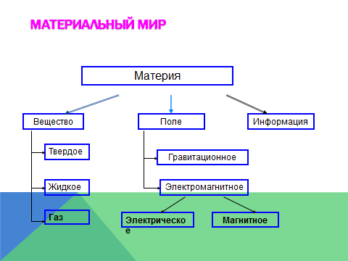

**Синквейн –**короткое нерифмованное стихотворение из 5 строк, которое позволяет раскрыть понятие, тему, определение.

**Волны**

Поперечные, разные

Распространяются, переносят энергию, проникают

Распространяются в пространстве с течением времени

Явление

**Задача**

Самые жаркие места на Земле:

- Долина Смерти в Калифорнии (США): 56,7 0 С,

- Сахара: в тени 630С.

-Самые холодные места:

- Гренландия: - 700 С

- Оймякон (Якутия): -800С,

- Антарктида ( в глубине): -94,50 С.

**А)**  Расположите эти температуры, выразив предварительно по шкале Кельвина в порядке возрастания.

**Б)** Изобразите информацию в виде горизонтальной шкалы, выбрав при этом масштаб.

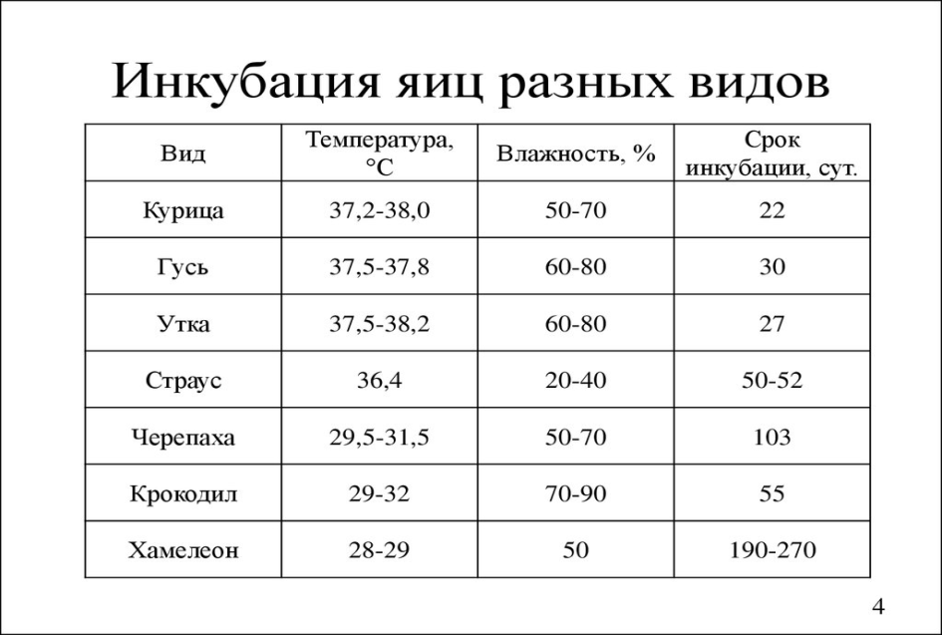

Нужно учить детей видеть и наблюдать, сравнивать и анализировать.

Рассказываю пример из жизни : «Смотрю как то познавательную передачу о птицах, в которой ведущий говорит, что самка высиживает страусинные яйца при температуре 260 Кельвин.» Вы что-нибудь заметили противоречивое, посмотрите таблицу выше.

**Задача**

Любопытно, что действие машин стало характеризоваться мощностью со времен Джеймса Уатта 1736- 1819. Уатт- шотландский изобретатель, создатель универсального парового двигателя. Его именем названа единица мощности- ватт. Но до сих пор в инженерных кругах применяется введенная им единица мощности- лошадиная сила ( л.с.). 1 л.с. определяется средней работой за одну секунду, которую могла совершить английская ломовая лошадь, равномерно работающая целый день.

1л.с. =736 Вт

**А.** Запишите соотношение между единицами мощности:

**10 кВт = ------------Вт 25 кВт = --------------Вт**

**10 МВт = -----------Вт 200 МВт = -------------Вт**

**10 ГВт = -------------Вт 30 л.с. = ---------------Вт**

Методы и приемы, описанные выше, перекликаются друг с другом, дополняют и способствуют стимулированию у обучающихся работы критического и креативного мышлений. Мотивируют их на изучение предмета, концентрируя внимание, формируя самостоятельность, ответственность, коммуникативность, а соответственно и **функционально грамотную личность**.

Таким образом, проблема развития функциональной грамотности учащихся в процессе обучения физики и математики, должна быть реализована в аспекте содержания учебной деятельности и компетентности учителя.